Leven op Mars?

Lerarenopleiding BASO, Hogeschool UCLL

Docenten: Erica Andreotti, Renaat Frans, Katrien Vyvey





|  |
| --- |
| De cel iSTEM Inkleuren hanteert vier categorieën voor lesmateriaal. Voor deze bundel, zoals deze hier voorligt, gelden categorieën  ⌧ 1 ⌧ 2 ⌧ 3 □ 4  Omschrijving categorieën:  1: de ontwikkelaars vinden dat het materiaal klaar is voor eerste gebruik;  2: het materiaal is nagelezen door ‘critical friends’ en aangepast aan de feedback;  3: het materiaal is reeds gebruikt in één of meerdere testscholen en is aangepast aan ervaringen opgedaan in die scholen;  4: het materiaal is meermaals gebruikt en heeft een zekere staat van maturiteit bereikt. |
| Dit materiaal werd door de cel iSTEM Inkleuren en anderen ontwikkeld onder de [creative commons license](https://creativecommons.org/licenses/by-nc-sa/4.0/deed.nl):    *Dit betekent dat je bent vrij om:*   * *het werk te delen — te kopiëren, te verspreiden en door te geven via elk medium of bestandsformaat;* * *het werk te bewerken — te remixen, te veranderen en afgeleide werken te maken.*   *De licentiegever kan deze toestemming niet intrekken zolang aan de licentievoorwaarden voldaan wordt.*  *Onder de volgende voorwaarden:*   * ***Naamsvermelding*** *— De gebruiker dient de maker van het werk te vermelden, een link naar de licentie te plaatsen en aan te geven of het werk veranderd is. Je mag dat op redelijke wijze doen, maar niet zodanig dat de indruk gewekt wordt dat de licentiegever instemt met je werk of je gebruik van het werk.* * ***NietCommercieel*** *— Je mag het werk niet gebruiken voor commerciële doeleinden.* * ***GelijkDelen*** *— Als je het werk hebt geremixt, veranderd, of op het werk hebt voortgebouwd, moet je het veranderde materiaal verspreiden onder dezelfde licentie als het originele werk.* * ***Geen aanvullende restricties*** *— Je mag geen juridische voorwaarden of technologische voorzieningen toepassen die anderen er juridisch in beperken om iets te doen wat de licentie toestaat.* |

# Inhoud

Inhoud 1

Centrale verwonderingsvraag 2

1. Vragen stellen over de ruimte en Mars 2

2. Centrale verwonderingsvraag 5

3. Bijlage: Onderzoekend leren 7

4. Bijlage: Ontwerpend leren 9



# Centrale verwonderingsvraag

In deze module:

* denk je na over de uitgestrektheid van het heelal en onze plaats daarin,
* stel je vragen over de ruimte en Mars,

Je maakt kennis met de centrale verwonderingsvraag voor dit thema.

In de bijlagen worden ook de principes van onderzoekend en ontwerpend leren nog eens herhaald.

# Vragen stellen over de ruimte en Mars

We leven op de Aarde. De Aarde is een speciale planeet. Er is leven op! Ze heeft een rijke chemische structuur en er gebeurt van alles op.

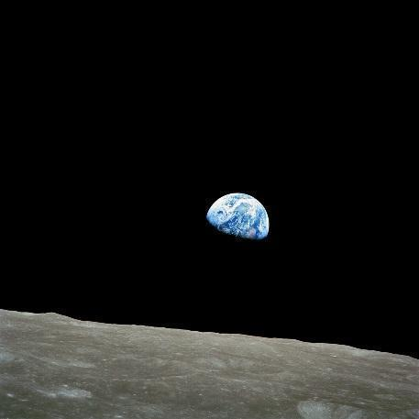

Figuur 1: Foto genomen door Apollo 8 vanop haar baan rond de maan in de richting van de Aarde. (bron: Nasa, astronomy picture of the day) <https://apod.nasa.gov/apod/ap081224.html>

De Aarde is maar één van de 8 planeten die bij onze ster, de zon, staan. De zon blijkt maar één van de vele sterren te zijn die samen ons sterrenstelsel de Melkweg vormen. 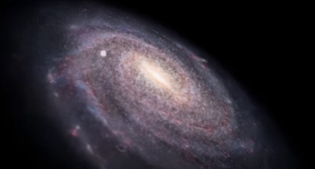

Figuur 2: Melkwegstelsel (Bron: NASA)

De melkweg blijkt maar één van de vele sterrenstelsels te zijn die samen de Virgo Cluster vormen. En deze Virgo Cluster is maar één van de vele clusters die in ons heelal voorkomen.

**Opdracht 1**: Bekijk onze plaats in het Universum en de afstanden (in machten van 10) in de iconische film ‘Powers of Ten’: <https://www.youtube.com/watch?v=0fKBhvDjuy0>.

Beschrijf wat je ziet.

…………………………………………………………………………………………………………………………

…………………………………………………………………………………………………………………………

Hoe worden de afstanden in het universum weergegeven?

…………………………………………………………………………………………………………………………

We zullen later bekijken waarom de afstanden op deze manier worden uitgedrukt.

**Opdracht 2:** Het heelal is dus enorm uitgestrekt! Kan jij ’s avonds ook vol verwondering naar de sterrenhemel kijken? Begin jij je dan ook van alles af te vragen? Welke vragen stel jij dan? Overleg met je buur en schrijf je vragen hieronder:

**Opdracht 3:** Bekijk de hoge resolutie beelden op <https://mars.nasa.gov/resources/24801/curiositys-18-billion-pixel-panorama/>.

Kies voor ‘Toggle full page’ en geniet van het rondlopen op Mars!

Zoom in op een steen of op het achterliggende landschap!

[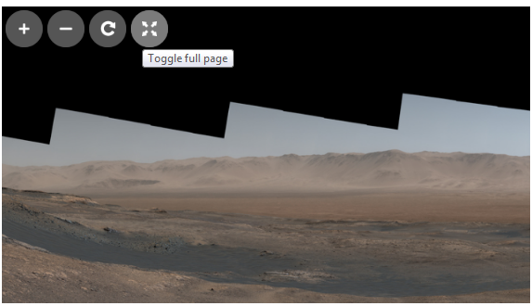](https://mars.nasa.gov/resources/24801/curiositys-18-billion-pixel-panorama/)

Figuur 3: Beelden vanaf een Marsrover (bron: NASA).

<https://mars.nasa.gov/resources/24801/curiositys-18-billion-pixel-panorama/>.

Ben je gefascineerd? Wil je graag Mars verkennen? Welke vragen komen er bij je op? Overleg met je buur en schrijf je vragen hieronder.

# Centrale verwonderingsvraag

Als de aarde maar een ongelooflijk klein stipje is in een enorm uitgestrekt universum, bestaat er dan nog ander leven in het universum? Misschien is dat één van de vragen die je stelde. Het is de centrale vraag die we in dit STEM-project nader willen onderzoeken. Het is een hele interessante vraag waar wetenschappers nog geen antwoord op hebben. Omdat het universum wel erg groot is, is deze vraag ook erg moeilijk te beantwoorden. Daarom zullen we de vraag concreter maken door onze aandacht te richten op onze buurplaneet Mars. Misschien had je wel heel wat vragen over de planeet Mars en wil je er graag een aantal beantwoord zien.

Daarom staat de volgende verwonderingsvraag centraal in dit STEM-project:

|  |
| --- |
| Is er leven op Mars (geweest)? |

Ook dat is een vraag waar de wetenschap nog geen afdoend antwoord op heeft!

**Opdracht 4:**

Kijk welke vragen je klasgenoten bij opdracht 2 en 3 gesteld hebben. Zet de vragen die bij elkaar horen bij elkaar.

Groep vragen 1

……………………………………………………………………………………………………………….

…………………………………………………………………………………………………………………

…………………………………………………………………………………………………………………

…………………………………………………………………………………………………………………..

Groep vragen 2

……………………………………………………………………………………………………………….

…………………………………………………………………………………………………………………

…………………………………………………………………………………………………………………

…………………………………………………………………………………………………………………..

Groep vragen 3

……………………………………………………………………………………………………………….

…………………………………………………………………………………………………………………

…………………………………………………………………………………………………………………

…………………………………………………………………………………………………………………..

Groep vragen 4

……………………………………………………………………………………………………………….

…………………………………………………………………………………………………………………

…………………………………………………………………………………………………………………

…………………………………………………………………………………………………………………..

**Opdracht 4:**

Welke van bovenstaande vragen, zouden verband kunnen houden met de centrale verwonderingsvraag ‘Is er leven op Mars (geweest)?’

Markeer ze met fluostift. Een aantal van je vragen worden misschien in dit STEM-thema beantwoord! Vraag het aan je leraar!

# Bijlage: Onderzoekend leren

**Hoe pak je wetenschappelijk onderzoek best aan?**

Onderzoeken of er Leven op Mars is, dat klinkt gemakkelijker gezegd dan gedaan. Ondertussen hebben jullie de wetenschappelijke methode al leren kennen als een methode die structuur geeft aan wetenschappelijk onderzoek.

In de bundel ‘Leven op Mars’ maken we gebruik van de volgende onderzoekscirkel. Onder de figuur staat meer uitleg over de verschillende stappen en hoe je een onderzoek best aanpakt.

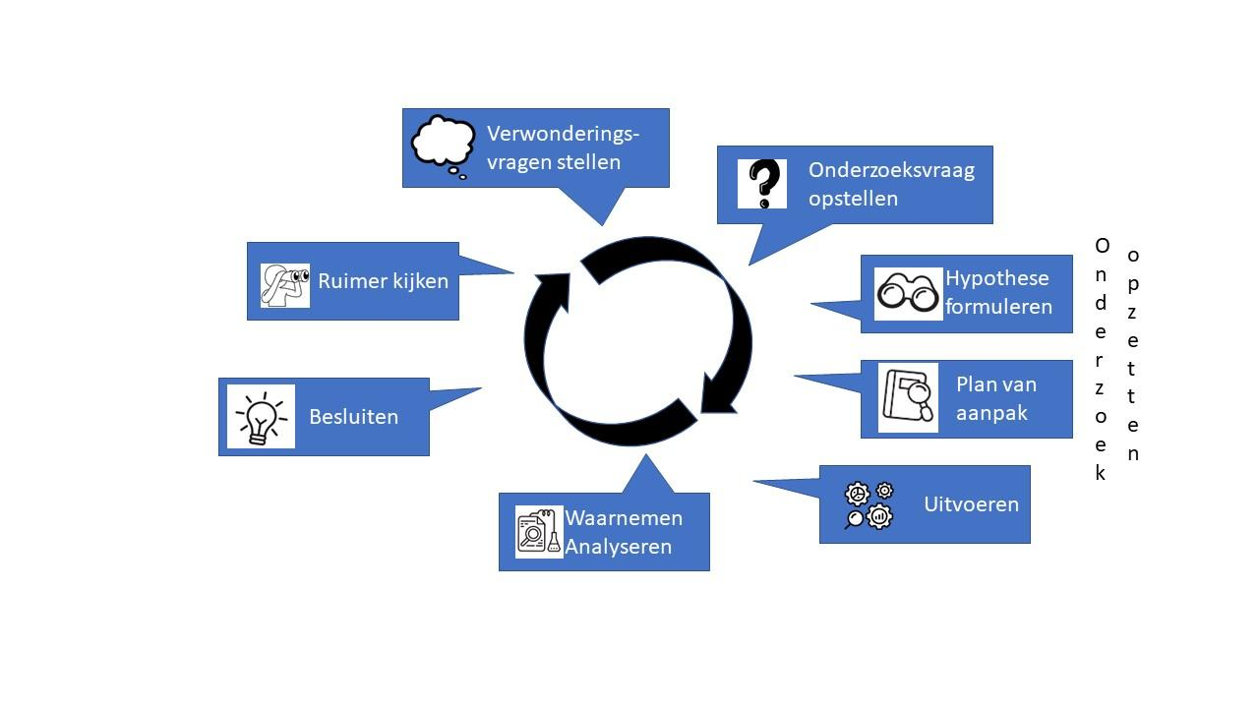

Stap 1: Onderzoek komt niet uit de lucht vallen. In de praktijk bouwt het vaak verder op voorafgaand onderzoek. Het is ook mogelijk dat je **verwonderd** bent over iets. Je gaat je dan allerlei **verwonderingsvragen** stellen. Die vragen op zich zijn misschien niet onmiddellijk onderzoekbaar, maar ze zijn wel enorm belangrijk! Ze vormen de eerste stap naar het eigenlijke onderzoek.

Stap 2: Wat is de volgende belangrijke (en misschien wel moeilijkste) stap, om je onderzoek te kunnen beginnen?

………………………………………………………………………………………………………………………………….

(antw. Een goede onderzoeksvraag stellen, dwz een onderzoeksvraag opstellen die we met het materiaal in de klas kunnen onderzoeken).

Stap 3: Het formuleren van een **hypothese**, zal daarna verder richting geven aan je onderzoek. Het helpt je om een plan van aanpak op te stellen.

Stap 4: Welke methodieken kan je in je plan van aanpak gebruiken om een wetenschappelijk antwoord te vinden op je onderzoeksvraag? Welk **plan van aanpak** zal je gebruiken?

…………………………………………………………………………………………………………………………………………………………………………………………………………………………………………………………………………

(antw. Experimenten uitvoeren, maar ook bronnen en/ of bestaande data raadplegen)

Stap 5: Eenmaal je weet hoe je het experiment wilt aanpakken, kan je het **uitvoeren**.

Stap 6: Je gaat nu je waarnemingen en/of bronnen en/of data te **analyseren**.

Stap 7: Je formuleert een **conclusie**. Dit is een antwoord op de onderzoeksvraag op basis van je analyse. Hier koppel je terug naar de hypothese waarmee je gewerkt hebt.

Stap 8: Belangrijk! Eenmaal je het antwoord op je onderzoeksvraag gevonden hebt, is je onderzoek nog niet afgelopen! Integendeel! Het klinkt misschien vreemd, maar het antwoord op je onderzoeksvraag leidt tot heel veel nieuwe vragen. We kunnen die vragen ruwweg in 2 groepen onderverdelen:

1. Wat kan je leren van het gevonden antwoord?  
   Kan dit eenvoudig experimentje in de klas iets meer vertellen over een complex probleem zoals bv. leven op Mars?  
   Biedt het een antwoord op één of meerdere van je verwonderingsvragen uit stap 1?  
   …
2. Werd het onderzoek goed uitgevoerd?  
   Komt je antwoord overeen met wat je verwacht had? Waarom wel? Waarom niet?  
   Hoe nauwkeurig zijn de resultaten?   
   Stond de meetapparatuur juist afgesteld?   
   …..
3. Heb je onderweg nog iets geleerd wat je niet verwacht had? Onverwachte ontdekkingen zijn vaak erg interessant!  
   …

In stap 8 gaan we dus **ruimer nadenken** over het gevoerde onderzoek.

# Bijlage: Ontwerpend leren

**Hoe pak je een technisch probleem aan?**

Wie Mars wil onderzoeken, staat voor vele technische uitdagingen. In de module ‘Kijken naar Mars’ zal je bv. een eigen telescoop bouwen. In de bundel ‘Leven op Mars’ maken we gebruik van onderstaande ontwerpcirkel om technische problemen pop te lossen. Onder de figuur staat meer uitleg over de verschillende stappen en hoe je best tot een technische oplossing komt.

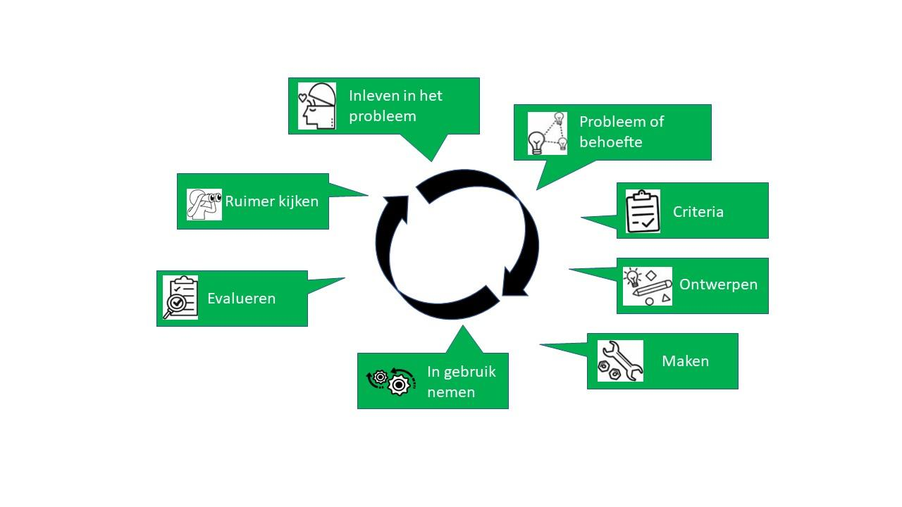

Stap 1:  Mensen hebben veel behoeften en problemen. Ook bepaalde contexten kunnen behoeften en technische problemen creëren. Wie bv. aan Marsonderzoek wil doen, zal op heel specifieke technische behoeften en problemen stuiten. Het is daarom zinvol om je eerst **in te leven in de specifieke context en probleem**. Wat wil je bv. allemaal te weten komen over Mars?

Stap 2: Wat is de volgende belangrijke stap, om je ontwerp te kunnen beginnen?

………………………………………………………………………………………………………………………………….

(antw. De technische behoefte of probleem precies definiëren).

Stap 3:  Voor je aan je ontwerp begint, is het noodzakelijk om te weten aan welke **criteria** het ontwerp moet voldoen.

Stap 4: Eenmaal je weet aan welke criteria jouw technische oplossing moet voldoen, kan je beginnen aan het **ontwerp** ervan. Vaak hoort bij een ontwerp een tekening of een schets.

Stap 5: Het is tijd om de handen uit de mouwen te steken. Je gaat je ontwerp nu ook echt **maken**. Dikwijls start je met een eerste **prototype**.

Stap 6: Is je prototype klaar, dan kan je het nu in **gebruik** nemen en testen.

Stap 7:  Voldoet het prototype aan de vooropgestelde criteria? Aan welke wel en aan welke niet? Je gaat m.a.w. het gemaakte prototype **evalueren**.

Stap 7: Belangrijk! Voor een echte ingenieur stopt de ontwerpscirkel niet na stap 7. Het gaat **ruimer nadenken** over het geleverde werk. Hij **kijkt** wat het geleerd heeft en hoe het kan bijdragen tot nieuwe ontwerpen.  
De ingenieur stelt zich bv. volgende vragen:

1. Hoe kan het **prototype** **verbeterd** worden?
2. Werden bij het ontwerp en de bouw van dit prototype nieuwe technieken gebruikt die ook ingezet kunnen worden om andere technische behoeften en problemen op te lossen?
3. Kunnen dankzij dit prototype nieuwe technische problemen of behoeftes opgelost worden?
4. …